Días | LUNES | MARTES | MIÉRCOLES | JUEVES | VIERNES
ACTIVIDAD 1 | Formación Cristiana | Científico matemático- Matemáticas | Comunicación-Lectura | Científico-Matemático | Ex. Corporal
ACTIVIDAD 2 | Inglés | Científico matemático- Matemáticas | Cs. Sociales y Humanidades- Geo | Inglés | Comunicación- Escritura
RECREO | RECREO | RECREO | RECREO | RECREO | RECREO
ACTIVIDAD 3 | Comunicación- Escritura | Comunicación-  Lectura | Científico-Matemático | Cs.Sociales y Humanidades | Científico-Matemático
ACTIVIDAD 4 | Comunicación- Escritura | Cs.Sociales y Humanidades | “ | Comunicación- Escritura | “

PLANIFICACIÓN DE LA JORNADA COMPLETA. 1.
FECHA: LUNES 16 DE MARZO , 2026.
 | ACTIVIDAD N°1 | ACTIVIDAD N°2 | ACTIVIDAD N°3
ESPACIO | Comunicación | Ciencias Sociales y Humanidades | Comunicación
UNIDAD CURRICULAR | Segundas Lenguas y Lenguas Extranjeras | Artes Visuales y Plásticas | Lengua Española
COMPETENCIA GENERAL | Comunicación | . | Comunicación
CONTENIDO | Actividad a cargo de la docente de Inglés | Actividad a cargo de la docente de Formación Cristiana | La práctica de escritura: la selección del tema, la progresión del contenido y la cohesión textual
META DE APRENDIZAJE |  |  | Los estudiantes producirán instrucciones escritas y orales para la realización de una actividad manual.
PLAN DE APRENDIZAJE |  |  | Se realiza la reescritura de la producción escrita de la prueba diagnóstica
OBSERVACIONES

PLANIFICACIÓN DE LA JORNADA COMPLETA. 2.
FECHA: MARTES 17 DE MARZO , 2026. NO ASISTO
 | ACTIVIDAD N°1 | ACTIVIDAD N°2 | ACTIVIDAD N°3
ESPACIO
UNIDAD CURRICULAR
COMPETENCIA GENERAL
CONTENIDO
META DE APRENDIZAJE
PLAN DE APRENDIZAJE
OBSERVACIONES

PLANIFICACIÓN DE LA JORNADA COMPLETA. 3.
FECHA: MIÉRCOLES 18 DE MARZO, 2026.
 | ACTIVIDAD N°1 | ACTIVIDAD N°2 | ACTIVIDAD N°3
ESPACIO | Ciencias Sociales y Humanidades | Comunicación | Creativo Artístico
UNIDAD CURRICULAR | Historia | Lengua Española | Artes Visuales y Plásticas
COMPETENCIA GENERAL | Pensamiento Crítico | Comunicación | Pensamiento Creativo
CONTENIDO | La modernización del Uruguay y la consolidación del Estado-nación (1876-1903). La reforma Vareliana y sus principios escolares | La práctica de escritura: la selección del tema, la progresión del contenido y la cohesión textual | Lenguajes del plano.  Composición.
META DE APRENDIZAJE | Los estudiantes investigarán a partir de diversas fuentes la figura de José Pedro Varela, comprenderán los principios fundamentales de su reforma y explicarán de forma colaborativa su impacto histórico en la formación de la escuela actual. | Los estudiantes evaluarán sus producciones escritas realizando un código de corrección grupal. | Los estudiantes realizarán una composición visual, mediante el trazado de líneas curvas, con el objetivo de construir un diseño neurográfico.
PLAN DE APRENDIZAJE | Se comienza presentando algunos elementos icónicos acerca que introducen al conocimiento de los estudiantes.  Se comienza presentando un billete de 50 con la cara de José Pedro Varela y un carne (Carne escolar del año 2007).  Se realiza un sondeo de ideas previas con los estudiantes ¿Alguien sabe quién es este señor? ¿Por qué fue importante? ¿A qué se dedicaba?  Se realiza un registro de ideas de los estudiantes en el pizarrón, para luego registrarlo en sus cuadernos.  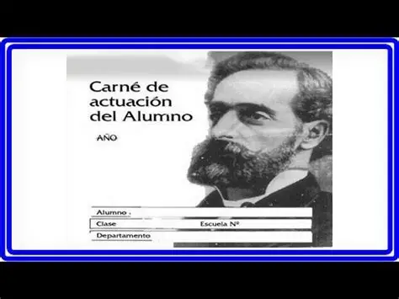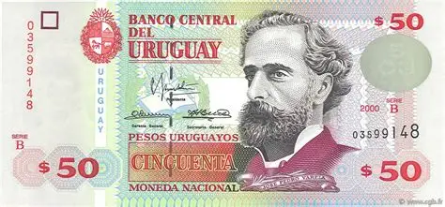 | Se retoman la última actividad de lengua realizada en escritura (Prueba de diagnóstica- Escritura descriptiva) para leerla con ellos y realizar un código de corrección grupal, registrado en un papelógrafo, con el fin de que los estudiantes realicen una retroalimentación respecto a sus producciones escritas y cómo mejorarlas.  Se abre el espacio para que los estudiantes puedan reconocer sus errores y realicen una autocorrección con posibilidad de una reescritura colectiva. | Proponemos a los niños realizar una técnica de composición artística en el plano para el forro del cuaderno del Espacio Científico-Matemático.  Consigna: Sobre una hoja blanca rectangular trazan líneas curvas desde el vértice inferior izquierdo hacia el lado opuesto de la hoja. Idem vértice inferior derecho, formando círculos, óvalos, similar a como se muestra en la imagen:    A partir de la intersección de las líneas se forman mosaicos de diversas formas y tamaños.  Repasan las líneas con color o marcador fino negro.  Colorean los mosaicos de muy diversos colores.  Arte Neurográfico: a través del dibujo, esta técnica nos ayuda a calmar la mente, liberar emociones y crear nuevas conexiones neuronales.
OBSERVACIONES

PLANIFICACIÓN DE LA JORNADA COMPLETA. 4.
FECHA: JUEVES 19 DE MARZO, 2026.
 | ACTIVIDAD N°3 | ACTIVIDAD N°2 | ACTIVIDAD N°3
ESPACIO | Comunicación | Comunicación | Ciencias Sociales y Humanidades
UNIDAD CURRICULAR | Lengua Española | Segundas Lenguas y Lenguas Extranjeras | Historia
COMPETENCIA GENERAL | Comunicación | Comunicación | Pensamiento Crítico
CONTENIDO | Textos explicativos. | Actividad a cargo de la teacher. | La modernización del Uruguay y la consolidación del Estado-nación (1876-1903). La reforma Vareliana y sus principios escolares
META DE APRENDIZAJE | Los estudiantes analizarán y reflexionarán sobre la información que aporta un texto explicativo, con el fin de resaltar la importancia del trabajo en equipo. |  | Los estudiantes investigarán a partir de diversas fuentes la figura de José Pedro Varela, comprenderán los principios fundamentales de su reforma y explicarán de forma colaborativa su impacto histórico en la formación de la escuela actual.
PLAN DE APRENDIZAJE | Presentamos la imagen de un ganso.  Cuestionar: ¿saben qué animal es? ¿Qué información saben sobre ellos? ¿Alguna vez vieron alguno? ¿Varios? Describirlos.  Hacer entrega de un texto explicativo:  “El vuelo de los gansos”, autor desconocido.  Momento de lectura silenciosa por parte de los alumnos.  Lectura a viva voz, por parte de la docente.  Instancia de reflexión, opiniones, argumentos…  Plantear una posible comparación entre los gansos y nosotros (ustedes);  ¿Qué similitud podemos encontrar en cuanto al comportamiento de los gansos?  ¿Cómo deberíamos comportarnos nosotros para obtener los mismos resultados?  ¿Es posible?  Posibles reflexiones:  La unión hace la fuerza;  Unidos vencemos, divididos caemos;  Todos debemos estar dispuestos a asumir responsabilidades;  Una palabra de aliento incrementa las fuerzas.  Conclusión posible:  Si tuviéramos la inteligencia de un ganso, nos mantendríamos uno al lado del otro, ayudándonos y acompañándonos.  Registro en el cuaderno. |  | Se comienza retomando lo del día anterior acerca de José Pedro Varela.  Se presenta un texto con información relevante para analizar con los estudiantes.  Se realizan preguntas de inferencia textual para luego complementar las ideas previas de los estudiantes.  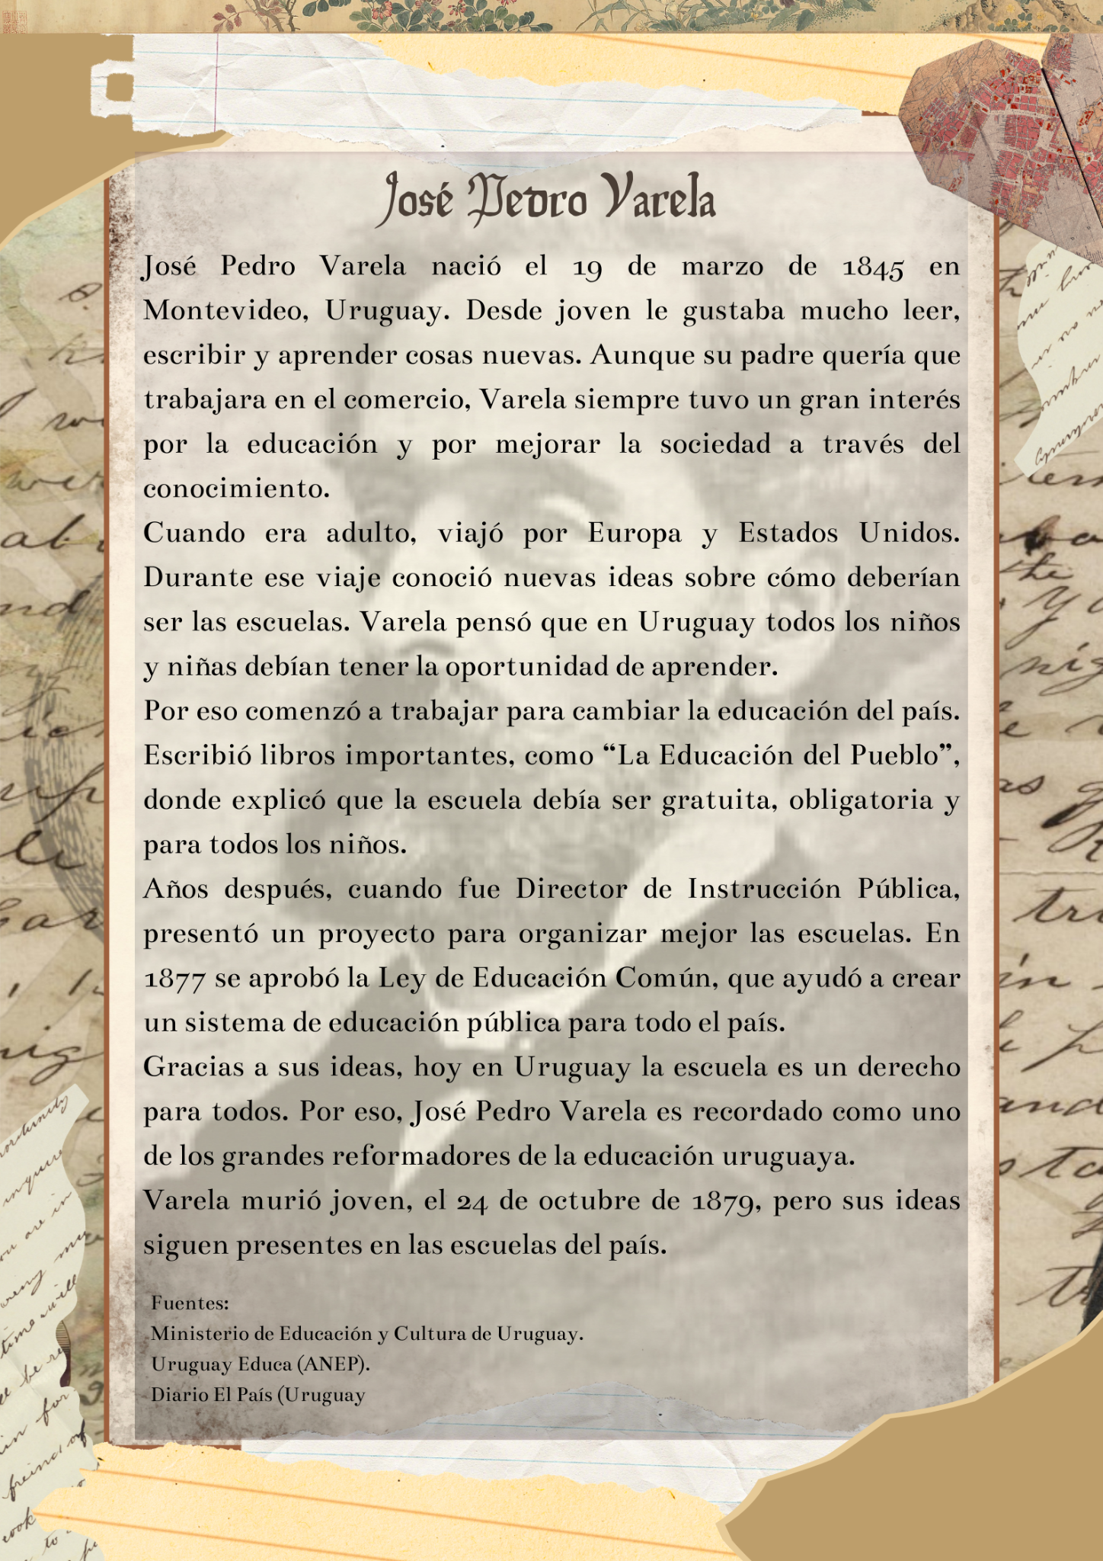
OBSERVACIONES

PLANIFICACIÓN DE LA JORNADA COMPLETA. 5.
FECHA: VIERNES 20 DE MARZO, 2026.
 | ACTIVIDAD N°1 | ACTIVIDAD N°2 | ACTIVIDAD N°3
ESPACIO | Científico Matemático | Comunicación | Ciencias Sociales y Humanidades
UNIDAD CURRICULAR | Matemática | Lengua Española | Geografía
COMPETENCIA GENERAL | Metacognitiva | Comunicación | Pensamiento Científico
CONTENIDO | Números a partir de 5 cifras.  Valor Posicional. | Las estrategias discursivas. La construcción  de sentido: el vínculo entre párrafos. | Acciones para el manejo y  cuidado del agua dulce.
META DE APRENDIZAJE | Los estudiantes reconocerán el valor posicional de diferentes cantidades. | Que los estudiantes desarrollen la capacidad de comprender textos expositivos coherentes, utilizando estrategias discursivas adecuadas y estableciendo vínculos claros entre párrafos, a partir del análisis y la reflexión sobre problemáticas vinculadas al manejo y cuidado del agua dulce en su contexto. | Comprender la importancia del cuidado del agua dulce en la vida cotidiana y en la comunidad.
PLAN DE APRENDIZAJE | Plantear: JP Varela, nació en 1845, si tenemos que descomponer este número; ¿cómo lo hacemos?  Descomponemos de forma cooperativa, en la pizarra.  Si JP Varela hubiera nacido en el 11845, ¿la descomposición sería la misma?  Realizamos la nueva descomposición.  11845  10000  1000  800  40  5  Identificamos y nombramos los diferentes valores según su posición.  Recordamos que según la posición el valor cambia: unidades, decenas, centenas, unidades de mil y decenas de mil.  Propuesta individual: descompone las siguientes cantidades e indica su valor.  43109 – 21630 – 80125.  Corrección colectiva. | Se comienza propiciando un ambiente de aprendizaje acorde donde se presenta una noticia en texto y se realizan preguntas de inferencia ¿ Qué tipo de texto es? ¿Qué tiene de diferente? ¿Sobre qué tratará?  Se abre espacio para que los estudiantes lo lean de forma individual y luego se realiza una lectura en carrusel, un compañero ley otro explica.  Luego de la lectura se hace una indagación de la información que nos brinda el texto y se realizan preguntas para que los estudiantes respondan en el cuaderno.  ¿Qué tipo de texto es y cómo te diste cuenta?  ¿Cuál es el tema principal del texto?  ¿Qué medidas tomó OSE frente al déficit hídrico?  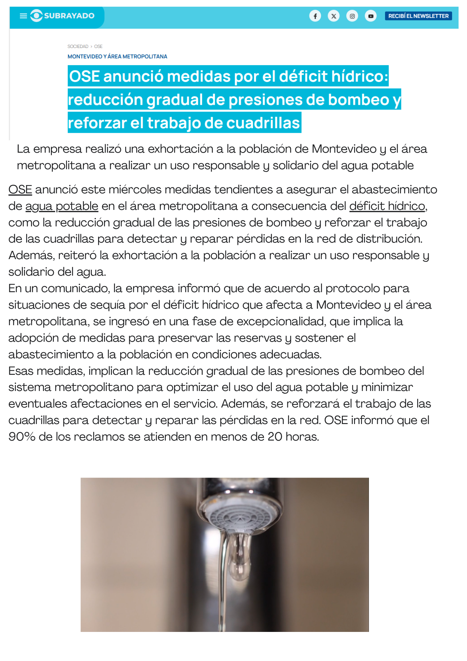 | Luego de culminar la actividad anterior se realiza una serie de preguntas sobre cómo cuidar el agua en nuestros hogares y que acciones debemos tomar para hacer un USO RESPONSABLE DEL AGUA.  Se realiza una lluvia de ideas con los aportes de los estudiantes y se registra en el cuaderno.
OBSERVACIONES

